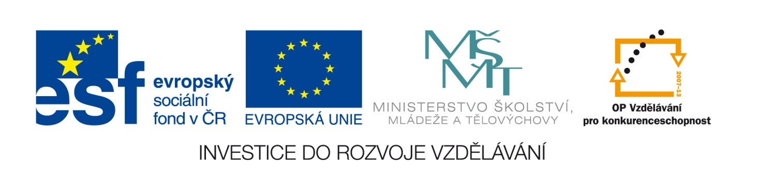

100 vědců do středních škol
projekt č.: CZ.1.07/2.3.00/35.0020

Pozvánka na Intenzivní školu č. 13

Studentkám, studentům a pedagogům středních škol Jihomoravského kraje

Termín: Čtvrtek 27. 2. od 9:30 h až sobota 1. 3. 2014 do 14 h

Místo konání: Brno, Administrativní a školicí centrum Cejl, Cejl 73

Z programu vybíráme:
Ing. Jana Tichá (Hvězdárna a planetárium Č. Budějovice, Observatoř Kleť): Blízkozemní asteroidy a co s nimi dělat
RNDr. Hana Eliášová, Ph.D. (Kriminalistický ústav Praha Policie ČR): Od nálezu k identifikaci aneb forenzní antropologie v praxi
a další přednášky z oblasti přírodních a společenských věd

Další aktuální informace, včetně informací o odborném programu předchozích škol a fotogalerie, najdete na webových stránkách projektu www.100vedcu.cz
Facebook: www.facebook.com/100vedcu

Přihlášku zašlete do pátku 14. února 2014 na adresu prihlaska@100vedcu.cz

Pro posluchače - studenty i pedagogy máme připravený atraktivní program. Studenti budou mít dostatek prostoru pro samostatnou práci na vlastních projektech v paralelních sekcích. Pro pedagogy bude připraven speciální program. Jednotlivé přednášky našich předních vědců a dalších odborníků budou s přestávkou trvat přibližně 2 hodiny, během kterých bude možno s nimi diskutovat. Vědci se setkají se studenty i během práce v sekcích. Jsme přesvědčeni, že účast na Intenzivní škole pomůže povzbudit nadané studenty a motivovat i pedagogy, kteří se jim věnují.

Za tým projektu


Mgr. Roman Neruda, CSc. Lenka Semeráková
(tel. 724 021 119)


